基於統計檢定之
《國風》物色與情感主題關聯研究

摘要
本研究應用詞頻分析與統計檢定，系統證實《詩經‧國風》的物色意象選擇並非隨機，而是受到情感主題的極度顯著影響。研究發現，意象選擇存在關聯性，透過「壟斷與排除」和「屬性分派」機制運作，使物色嚴格服務於詩歌主題功能。此量化實證方法為古典詩歌研究提供了客觀嚴謹的分析框架。

第一章 緒論

第一節 研究動機與目標
傳統《詩經》研究多集中於情感細讀或特定景物探討，難以從宏觀角度客觀呈現自然意象在不同情感主題下的分布規律與選擇慣性。為此，本研究引入詞頻分析方法，以《國風》為文本，透過客觀統計重新審視「情」與「景」的對應關係，開闢量化實證的詮釋路徑。

第二節 研究方法與範疇
本研究以《詩經‧國風》一百六十篇詩歌主體文本為分析對象，採用詞頻分析為核心量化方法，輔以交叉分析與標準化殘差，探討物色與六大類情感主題的關聯性。語料經 Python 程式清洗、排除非物色詞後，以「長詞優先」、「非重疊計數」邏輯計算詞頻，最終藉由標準化殘差驗證物色選擇與主題關聯的可靠性。

第二章 物色統計與分析

第一節 宏觀
本研究從《國風》篩選並標註1260詞次的物色意象詞彙，整體分布如下：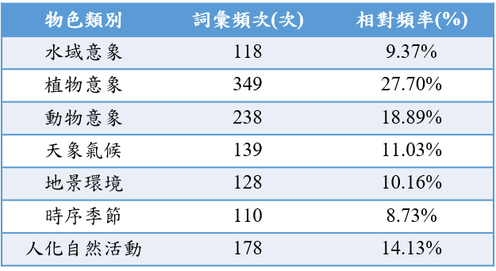
由此可見，《國風》的物色意象選擇高度集中，植物與動物意象佔近五成，確立其核心地位。人化自然活動與天象氣候亦佔據相當比例，反映詩人對人類活動與自然規律的關注。其餘意象分佈較均衡，多作為背景或輔助比興。
據表格顯示，水域意象僅占9.37%，遠低於動植物，與傳統認知有異。研究認為，水域意象的重要性源於其在特定篇章中的高象徵度與情境建構能力，其價值在於文學份量和符號功能。
進一步的統計分析強烈證明「意象大類的分佈與情感主題獨立」的虛無假設不成立。證實《國風》意象的選擇並非隨機，而是受到情感主題的極度顯著影響，為研究提供了統計支持。本研究採用|Z| > 3.0作為高度顯著，並納入2.5 < |Z| 3.0作為中顯著。
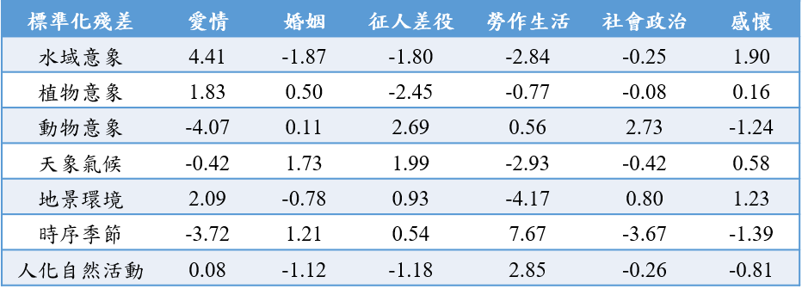

透過標準化殘差分析，愛情類別極度偏愛水域意象，高度規避動物意象與時序季節；征人差役中度偏愛動物意象；勞作生活高度偏愛時序季節，中度偏愛人化自然活動，同時高度規避地景環境，中度規避水域意象與天象氣候；社會政治高度規避時序季節，中度偏愛動物意象。婚姻及感懷主題則無顯著偏好或規避。

第二節 微觀
在後續對高頻植物意象的分析中，植物意象的內部結構呈現出木本高於草本的傾向，這項發現修正了傳統上認為《詩經》意象多為草本的觀點。木本植物因其穩固、長壽特性，在讚揚讚頌主題中常被用來比喻堅貞不變的品格；在描寫征人差役時，則提供了遠行與時空阻隔的背景。
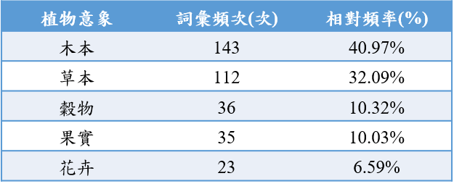

微觀上，穀物在勞作生活與征人差役中呈現高度偏愛，功能幾乎被現實需求壟斷，在《國風》中大部分指涉生產、生活或糧食；而愛情與婚姻主題則中度規避穀物，證明情感詩意象組合理念是排除現實生活指涉。此外，花卉與草本在愛情、婚姻中呈正殘差，但在現實敘事主題中呈負殘差，暗示其功能專注於柔美比興與抒情，規避了現實敘事。果實在勞作生活中的偏愛與穀物呼應，體現其生活採集功能。
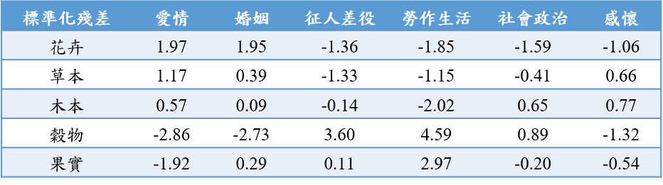
動物意象中獸類佔據近一半的比例，除了與人類活動有關，獸類意象在《國風》中亦具有突出的道德諷諭與寓言功能。不僅是現實的描寫對象，更是詩人表達其社會觀察和道德立場的重要符號。而鳥禽位居第二，但在愛情、婚姻兩大類別中，卻比獸類多出一倍有餘，顯示禽鳥類意象在情感抒發和婚姻象徵上具有更高的專屬性。

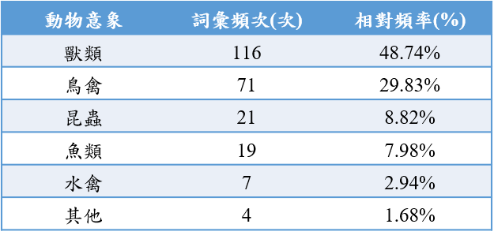
動物意象宏觀上為愛情規避與社會政治、征人差役偏愛的兩極分化，微觀分析則揭示其細節。愛情主題中度規避獸類，卻對鳥禽、水禽、魚類呈正殘差，顯現其宏觀上的高度規避是因系統性排除獸類。同時，愛情詩保留禽類與魚類，用於傳達兩情相悅或相隔相望的抒情功能。而婚姻主題與其類似。
感懷主題中高度偏愛昆蟲推測與其微小、自傷、低微的詩學意涵高度相關。而獸類在勞作生活呈中度偏愛，反映其生產力與狩獵功能；在征人差役中主要選用獸類來描寫戰爭與交通的現實功能；在社會政治詩中則選用特定獸類進行諷諭批判。
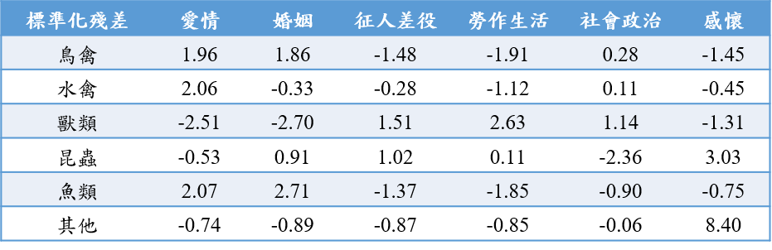

第三章 結論
本研究利用卡方檢定與標準化殘差分析，證實《國風》核心意象與情感主題之間存在高度顯著的關聯性。這種關聯性顯示意象選用嚴格服務於主題屬性，並透過兩種微觀機制運作。
一是壟斷與排除：勞作主題對穀物、時序意象形成極端顯著壟斷，而愛情主題則系統性排除穀物與獸類以維持抒情純粹性。另一為屬性分派：抒情主題中被規避的獸類，被精準分派至征人差役與諷刺批判。
標準化殘差分析成功揭示了傳統研究難以察覺的意象內部偏愛現象，證明量化實證方法能為古典詩歌提供客觀嚴謹的分析框架。《國風》意象系統的高度純粹性與組合理論，標誌著中國古典詩歌在萌芽階段即具備了精確的物色選用原則。

參考資料
王宗石：《诗经分类诠释》（長沙：湖南教育出版社，1991）。
江雅茹：《《詩經》物色研究》（花蓮：東華大學博士論文，2018）。

使用江雅茹論文之定義之定義：「本文對『物色』的定義係指各類自然景物。」江雅茹：〈《詩經》物色研究〉（花蓮：國立東華大學博士論文，2018），頁14
本文使用王宗石之情感分類，並加以新增、合併、修改。王宗石：《诗经分类诠释》（長沙：湖南教育出版社，1991）

